

**SPRAWOZDANIE**

**z działalności kontrolnej prowadzonej   
w resorcie spraw wewnętrznych i administracji**

**w 2022 roku**

|  |  |  |  |  |  |  |
| --- | --- | --- | --- | --- | --- | --- |
|  |  |  | |  | | --- | | **„ZATWIERDZAM”** | | ***Mariusz Kamiński***  **Minister  Spraw Wewnętrznych i Administracji** | |  |

# WSTĘP

Sprawozdanie zostało opracowane na podstawie rocznych sprawozdań z działalności kontrolnej prowadzonej 2022 roku przez: komórki organizacyjne Ministerstwa Spraw Wewnętrznych i Administracji, organy i jednostki organizacyjne podległe lub nadzorowane przez Ministra Spraw Wewnętrznych i Administracji oraz Urzędy Wojewódzkie.

W 2022 roku komórki kontrolne resortu spraw wewnętrznych i administracji oraz urzędów wojewódzkich[1] przeprowadziły ogółem 2.059 kontroli w 2.008 podmiotach.

|  |  |  |  |
| --- | --- | --- | --- |
| Podmiot kontrolujący | **Rodzaj kontroli** | | |
| **Kontrole planowe** | **Kontrole pozaplanowe** | **Razem** |
| **MSWiA, z tego:**  **DK**  **DZiK**  **DOLiZK**  **DSO** | **108**  43  56  5  4 | **8**  6  2  0  0 | **116**  49  58  5  4 |
| **Policja** | 757 | 52 | 809 |
| **Straż Graniczna** | 79 | 6 | 85 |
| **Państwowa Straż Pożarna** | 247 | 11 | 258 |
| **Służba Ochrony Państwa** | 7 | 1 | 8 |
| **Zakład Emerytalno – Rentowy MSWiA** | 3 | 0 | 3 |
| **Urząd do Spraw Cudzoziemców** | 1 | 0 | 1 |
| **Urzędy Wojewódzkie** | 735 | 44 | 779 |
| **Ogółem:** | **1.937** | **122** | **2.059** |

# STATYSTYKA KONTROLI

**Wykres nr 1**. **Liczba kontroli i skontrolowanych podmiotów w resorcie spraw wewnętrznych i administracji.**

**Tabela nr 1**. **Liczba kontroli przeprowadzonych przez komórki kontrolne.**

|  |  |  |  |  |  |  |  |  |  |  |  |  |  |  |
| --- | --- | --- | --- | --- | --- | --- | --- | --- | --- | --- | --- | --- | --- | --- |
| **Kontrole**  **Liczba** | **MSWiA** | **Urząd do Spraw Cudzoziemców** | **Zakład Emerytalno-Rentowy MSWiA** | **Policja** | | | | | **Straż Graniczna** | | | **PSP** | **SOP** | **Ogółem** |
| **Policja (ogółem)** | **KGP** | **KSP/KWP** | **CBŚP/BSWP/CLKP** | **Szkoły Policji** | **Straż Graniczna (ogółem)** | **KG SG** | **Oddziały SG /BSW SG** |
| **przeprowadzonych kontroli**  **w tym kontroli:** | **116** | **1** | **3** | **809** | **49** | **687** | **44** | **29** | **85** | **14** | **71** | **258** | **8** | **1280** |
| 9,06% | 0,08% | 0,23% | 63,20% | 3,82% | 53,67% | 3,44% | 2,27% | 6,64% | 1,09% | 5,55% | 20,16% | 0,63% | 100% |
| w trybie zwykłym | 108 | 1 | 3 | 738 | 34 | 637 | 44 | 23 | 80 | 14 | 66 | 249 | 7 | 1186 |
| w trybie uproszczonym | 8 | 0 | 0 | 71 | 15 | 50 | 0 | 6 | 5 | 0 | 5 | 9 | 1 | 94 |
| planowych | 108 | 1 | 3 | 757 | 35 | 655 | 44 | 23 | 79 | 14 | 65 | 247 | 7 | 1202 |
| pozaplanowych | 8 | 0 | 0 | 52 | 14 | 32 | 0 | 6 | 6 | 0 | 6 | 11 | 1 | 78 |
| **kontroli rozpoczętych a niezakończonych w okresie sprawozdawczym[2]** | 21 | 2 | 1 | 140 | 27 | 85 | 16 | 12 | 28 | 5 | 23 | 66 | 0 | 258 |
| **niezrealizowanych kontroli zaplanowanych na 2022 r.** | 1 | 0 | 1 | 0 | 0 | 0 | 0 | 0 | 2 | 0 | 2 | 0 | 0 | 4 |

W 2022 roku MSWiA oraz jednostki podległe i nadzorowane przez Ministra Spraw Wewnętrznych i Administracji przeprowadziły łącznie 1.280 kontroli (1.202 planowe i 78 pozaplanowych), z czego najwięcej w Policji (63,20%).

**Tabela nr 2**. **Liczba skontrolowanych podmiotów.**

|  |  |  |  |  |  |  |  |  |  |  |  |  |  |  |
| --- | --- | --- | --- | --- | --- | --- | --- | --- | --- | --- | --- | --- | --- | --- |
|  | **MSWiA** | **Urząd do Spraw Cudzoziemców** | **Zakład Emerytalno-Rentowy MSWiA** | **Policja** | | | | | **Straż Graniczna** | | | **PSP** | **SOP** | **Ogółem** |
| **Policja (ogółem)** | **KGP** | **KSP/KWP** | **CBŚP/BSWP/CLKP** | **Szkoły Policji** | **Straż Graniczna (ogółem)** | **KG SG** | **Oddziały SG/BSW SG** |
| Liczba skontrolowanych podmiotów | **111** | **1** | **3** | **875** | **55** | **690** | **44** | **86** | **82** | **11** | **71** | **220** | **8** | **1.300** |
| 8,54% | 0,08% | 0,23% | 67,31% | 4,23% | 53,08% | 3,38 % | 6,62% | 6,31% | 0,85% | 5,46% | 16,92% | 0,62% | 100% |

W 2022 roku MSWiA oraz jednostki podległe i nadzorowane przez Ministra Spraw Wewnętrznych i Administracji skontrolowały łącznie 1.300 podmiotów, z czego najwięcej podmiotów skontrolowały jednostki Policji (67,31%).

# EFEKTY DZIAŁALNOŚCI KONTROLNEJ

# *Wyniki kontroli*

**Wykres nr 2**. **Sformułowane oceny.**

**Tabela nr 3**. **Liczba sformułowanych ocen.**

|  |  |  |  |  |  |  |  |  |  |  |  |  |  |  |  |
| --- | --- | --- | --- | --- | --- | --- | --- | --- | --- | --- | --- | --- | --- | --- | --- |
| **Jednostki**  **Liczba**  **zakończonych**  **kontroli z oceną** | **MSWiA** | **Urząd do Spraw Cudzoziemców** | **Zakład Emerytalno-Rentowy MSWiA** | **Policja** | | | | | **Straż Graniczna** | | | **PSP** | **SOP** | **Ogółem** | **%** |
| **Policja (ogółem)** | **KGP** | **KSP/KWP** | **CBŚP/BSWP/**  **CLKP** | **Szkoły Policji** | **Straż Graniczna**  **(ogółem)** | **KG SG** | **Oddziały SG oraz BSW SG** |
| Pozytywna | 25 | 0 | 2 | 262 | 15 | 205 | 26 | 16 | 21 | 0 | 21 | 92 | 2 | 404 | 31,54% |
| Pozytywna z uchybieniami | 1 | 0 | 2 | 144 | 6 | 124 | 7 | 7 | 26 | 0 | 26 | 95 | 4 | 272 | 21,23% |
| Pozytywna z nieprawidłowościami | 57 | 1 | 0 | 351 | 24 | 315 | 8 | 4 | 36 | 13 | 23 | 63 | 2 | 510 | 39,81% |
| Negatywna | 33 | 0 | 0 | 52 | 4 | 43 | 3 | 2 | 2 | 1 | 1 | 8 | 0 | 95 | 7,42% |
| **Ogółem** | 116 | 1 | 4[3] | 809 | 49 | 687 | 44 | 29 | 85 | 14 | 71 | 258 | 8 | 1.281 | 100% |

W 2022 roku 31,54% kontroli MSWiA oraz jednostek podległych i nadzorowanych przez Ministra Spraw Wewnętrznych i Administracji zakończonych było ocenami pozytywnymi, 61,04% - ocenami pozytywnymi z nieprawidłowościami i uchybieniami, 7,42% - ocenami negatywnymi.

***Zawiadomienia do właściwych organów i instytucji***

W wyniku przeprowadzonych kontroli w resorcie spraw wewnętrznych i administracji skierowano 21 zawiadomień do właściwych organów, tj.:

* + - 4 zawiadomienia do Rzecznika Dyscypliny Finansów Publicznych o naruszeniu dyscypliny finansów publicznych,
    - 4 zawiadomienia do prokuratury o uzasadnionym podejrzeniu popełnienia przestępstwa,
    - 13 wniosków o wszczęcie postępowań dyscyplinarnych.

**OBSZARY DZIAŁALNOŚCI KONTROLNEJ**

|  |  |
| --- | --- |
| **Obszar kontroli** | **Liczba zakończonych kontroli** |
| **Finanse publiczne w zakresie:**   * wydatkowanie środków publicznych (w tym Unii Europejskiej); * pozyskiwanie dochodów; * udzielanie i rozliczanie dotacji; * udzielanie zamówień publicznych; * zawieranie umów cywilnoprawnych; * inne w obszarze finanse publiczne (realizacja umów na świadczenia usług parkowania i holowania pojazdów zabezpieczonych do celów procesowych, realizacja umów dotyczących służb ponadnormatywnych) | **66** |
| **Gospodarowanie majątkiem publicznym w zakresie:**   * zbywanie, najem, dzierżawa składników majątku trwałego, inwentaryzacja; * korzystanie z zasobów jednostki (np. karty płatnicze, samochody służbowe, telefony); * prywatyzacja. | **75** |
| **Wykonywanie zadań merytorycznych, tj. zadań, dla których jednostka została powołana/utworzona w zakresie:**   * realizacja programów rządowych/miejscowych i strategii/itp.; * priorytety wskazane w planie działalności Ministra/Wojewody; * zadania własne jednostki kontrolowanej (działalność operacyjna, działalność kontrolno-rozpoznawcza, prowadzenie postępowań przygotowawczych w formie dochodzenia w sprawach, w których nie sprawowano nadzoru prokuratorskiego, realizacja procedury „Niebieskiej Karty”, zabezpieczenie środków pieniężnych w ramach postępowania przygotowawczego); * postępowanie administracyjne; * projekty realizowane w ramach programów operacyjnych; * inne w obszarze wykonywania zadań merytorycznych (używanie i przechowywanie broni służbowej policjantów, używanie i wykorzystanie przez policjantów w służbie kamer nasobnych, realizacja doskonalenia zawodowego lokalnego z zakresu taktyki i techniki interwencji oraz stosowania środków przymusu bezpośredniego, użytkowania przedmiotów przeznaczonych do obezwładniania osób za pomocą energii elektrycznej pozostających na wyposażeniu Policji). | **205** |
| **Zarządzanie kadrami w zakresie:**   * oświadczenia majątkowe; * szkolenia; * oceny pracowników; * nawiązywanie i rozwiązywanie stosunku pracy; * obsada wyższych stanowisk; * inne w obszarze zarządzania kadrami (prowadzenie postępowań dyscyplinarnych). | **61** |
| **Księgowość i sprawozdawczość w zakresie:**   * prowadzenie ewidencji księgowej; * sporządzanie sprawozdań. | **15** |
| **Upublicznianie informacji w zakresie:**   * udostępnianie informacji na wniosek lub w BIP; * informowanie (np. o działalności na stronach internetowych). | **7** |
| **Przestrzeganie zasad etycznych w zakresie:**   * zachowanie bezstronności i niezależności; * przeciwdziałanie nepotyzmowi i kumoterstwu; * działania antykorupcyjne. | **1** |
| **Działalność kontrolna oraz postępowanie ze skargami i wnioskami** | **7** |
| **Informatyzacja działalności/Bezpieczeństwo IT** | **44** |
| **Zarządzanie, realizacja i kontrola programów finansowych z udziałem środków pochodzących z Unii Europejskiej** | **1** |
| **Inny obszar/inne obszary**   * wykonywanie zadań obronnych; * utworzenie, wyposażenie i uruchomienie szpitala tymczasowego na COVID-19; * koncesjonowana i regulowana przez MSWiA działalność gospodarcza; * realizacja zadań z zakresu ratownictwa wodnego; * postępowania powypadkowe; * bhp; * archiwum; * przestrzeganie przepisów o ochronie informacji niejawnych. | **110** |

***Analiza wyników przeprowadzonych kontroli wskazuje, że uchybienia i nieprawidłowości występowały w następujących obszarach:***

* finanse publiczne,
* gospodarowanie majątkiem publicznym,
* wykonywanie zadań merytorycznych, tj. zadań, dla których jednostka została powołana/utworzona,
* zarządzanie kadrami,
* księgowość i sprawozdawczość,
* działalność kontrolna oraz postępowanie ze skargami i wnioskami,
* informatyzacja działalności/Bezpieczeństwo IT.

***W ramach efektów z przeprowadzonych kontroli jednostki podjęły między innymi następujące działania:***

1. w obszarze dotyczącym finansów publicznych zapewniły jawność i transparentność wydatkowania środków finansowych poprzez:

* wzmocnienie nadzoru nad realizacją zadań związanych z przygotowaniem, realizacją i rozliczaniem inwestycji finansowanych ze środków publicznych, w tym wprowadzenie skutecznych narzędzi, mechanizmów zapewniających prawidłowe wydatkowanie środków finansowych;
* zapewnienie efektywnej kontroli zarządczej w zakresie finansów publicznych, w tym aktualizacja wewnętrznych uregulowań;
* prawidłowe redagowanie udzielanych pełnomocnictw/upoważnień w zakresie wydatkowania środków finansowych;
* przestrzeganie postanowień umów dotacyjnych dotyczących realizacji zadań objętych dotacjami, w tym prawidłowe wydatkowanie środków z przyznanych dotacji, opracowywanie wszelkiej dokumentacji wynikającej z wniosku o realizację zadania;
* usprawnienie procedur oraz wzmocnienie nadzoru w zakresie prawidłowego sporządzania dokumentacji w przypadku zamówień publicznych;

1. w obszarze dotyczącym gospodarowania majątkiem publicznym zapewniono prawidłową realizację zadań poprzez:

* wprowadzenie weryfikacji wniosków pod względem formalnym w zakresie spełnienia przesłanek podmiotowych i przedmiotowych do zbycia mienia w określonej formie wraz z możliwością uzupełnienia w przypadku stwierdzenia ich braków;
* wzmocnienie nadzoru nad pracami komisji do oceny przydatności składników i nadzoru nad pracami komisji likwidacyjnych;
* zapoznanie i przestrzeganie przepisów dotyczących gospodarowania mieniem w zakresie prowadzenia ewidencji sprzętu teleinformatycznego;
* przeprowadzenie dodatkowych szkoleń z zakresu zbywania mienia zgodnie z rozporządzeniem Rady Ministrów z 21 października 2019 r. *w sprawie szczegółowego sposobu gospodarowania składnikami majątku ruchomego Skarbu Państwa;*
* opracowanie programów informatycznych ułatwiających wykonywanie zadań w zakresie naliczania i wypłacania należnych ekwiwalentów/zwrotów poniesionych kosztów;

1. w obszarze dotyczącym wykonywania zadań merytorycznych poprawiono efektywność wykonywania zadań regulaminowych poprzez:

* zapewnienie przestrzegania przepisów procedury administracyjnej w toku prowadzonych postępowań w zakresie terminowego wprowadzania danych do ewidencji;
* wdrożenie skutecznych narzędzi nadzoru nad terminowością wykonywanych zadań przez pracowników uczestniczących w prowadzeniu postępowań administracyjnych;
* realizację obowiązku każdorazowego informowania strony o niezałatwieniu sprawy w terminie;
* wprowadzenie obowiązku opracowywania cyklicznych analiz/raportów/ocen w zakresie funkcjonowania skontrolowanych podmiotów;
* zaktualizowanie wewnętrznych aktów prawa odnośnie wykonywanych zadań, w tym ustandaryzowanie tych zadań;
* wprowadzenie zmian organizacyjno-kadrowych w celu usprawnienia procedur i zwiększenia nadzoru oraz poprawienia jakości wykonywanych czynności służbowych;
* przeprowadzenie rozmów dyscyplinujących i zwiększenie bezpośredniego nadzoru służbowego nad pracownikami/funkcjonariuszami;
* zaplanowanie cyklicznych szkoleń w zakresie prawidłowego wykonywania zadań merytorycznych, w tym rzetelnego sporządzania dokumentacji w tym zakresie;

1. w obszarze dotyczącym zarządzania kadrami zapewniły prawidłowość zarządzania zasobami ludzkimi poprzez:

* wdrożenie skutecznych narzędzi nadzoru nad przestrzeganiem uregulowań ustawy *o ograniczeniu prowadzenia działalności gospodarczej poprzez osoby pełniące funkcje publiczne,* tzn. wyeliminowano naruszenie zakazów zatrudnienia w spółkach prawa handlowego osób pełniących funkcje etatowych członków SKO (w dwóch przypadkach złożono rezygnację z pełnionych w Kolegium funkcji, w pozostałych dwóch - uznano, iż przy zawieraniu umów zlecenia ze spółkami prawa handlowego nie dopuszczono się naruszeń zakazów wynikających z ustawy);
* rzetelne prowadzenie ewidencji czasu służby umożliwiające weryfikację obecności funkcjonariusza na służbie;
* ustalanie rozkładu czasu służby zgodnie z obowiązującymi przepisami;
* ujednolicenie zasad sporządzania i prowadzenia dokumentacji służbowej w sprawach urlopowych;
* podniesienie kompetencji osób zajmujących się planowaniem i dokumentowaniem czasu służby funkcjonariuszy, w tym usprawnienie nadzoru osób funkcyjnych nad wykonywaniem zadań przez funkcjonariuszy i pracowników;
* podniesienie kompetencji osób zajmujących się wydawaniem decyzji administracyjnych w sprawach kadrowych w zakresie prawidłowego naliczania funkcjonariuszom uposażenia z tytułu nieobecności spowodowanej chorobą;
* usprawnienie współpracy komórek organizacyjnych w zakresie ewidencjonowania czasu służby, naliczania i wypłaty należnego uposażenia;

1. w obszarze dotyczącym księgowości i sprawozdawczości podjęto działania naprawcze w zakresie:

* dokonywania właściwej kontroli merytorycznej oraz formalno-rachunkowej dowodów księgowych;
* korygowania błędów na dowodach księgowych, zgodnie z obowiązującymi przepisami;
* wprowadzenia mechanizmów gwarantujących niedopuszczanie do przedawnienia zaległych należności pieniężnych;
* opracowania i wdrożenia regulacji wewnętrznych gwarantujących terminowe przekazywanie dochodów na centralny rachunek bieżący budżetu państwa oraz dotyczących ujmowania w księgach rachunkowych wpłat uzyskanych drogą egzekucji komorniczej;
* skutecznego zarządzania należnościami, wobec których organy egzekucyjne kilkukrotnie orzekały o bezskuteczności ich dochodzenia;

1. w obszarze dotyczącym działalności kontrolnej oraz postępowania ze skargami podjęto działania naprawcze poprzez:

* umiejscowienie komórki kontrolnej jako samodzielnej komórki organizacyjnej, podlegającej bezpośrednio kierownikowi podmiotu;
* wzmocnienie nadzoru i kontroli nad poprawnością, rzetelnością i terminowością rozpatrywania/załatwiania skarg zgodnie z przepisami Kodeksu postępowania administracyjnego;

1. w obszarze dotyczącym informatyzacji działalności/bezpieczeństwa IT podjęto działania naprawcze poprzez:

* opracowanie i wprowadzenie do stosowania regulacji oraz procedur w zakresie bezpieczeństwa przetwarzania danych osobowych,
* wprowadzenie mechanizmów nadzoru w zakresie ewidencjonowania udostępniania danych.

1. **URZĘDY WOJEWÓDZKIE**
2. **WSTĘP**

Informacje nt. działalności kontrolnej urzędów wojewódzkich za 2022 rok, **obejmującej działy administracji rządowej, którymi kieruje Minister Spraw Wewnętrznych i Administracji**[4], uzyskane zostały na podstawie wypracowanego w 2016 r., wspólnie przez KPRM i MSWiA, formularza pn. *Sprawozdanie z działalności kontrolnej prowadzonej przez Ministerstwa i Urzędy Wojewódzkie.*

1. **ORGANIZACJA KOMÓREK REALIZUJĄCYCH CZYNNOŚCI KONTROLNE**

Organizacja komórek kontrolnych w urzędach wojewódzkich określona jest w regulaminach organizacyjnych urzędów, ustalonych przez wojewodów w formie zarządzeń, zgodnie z art. 16 ustawy z 23 stycznia 2009 r. *o* *wojewodzie i administracji rządowej w województwie*[5].

Łącznie w kontrole z zakresu właściwości MSWiA w urzędach wojewódzkich w 2022 roku zaangażowanych było **355** osób (etatów)[6], w tym:

* 85 osób (etatów) nadzorujących kontrolę[7];
* 248 (etaty) kontrolerów[8];
* 22 pracowników (etatów), biorących udział w kontrolach w inny sposób[9].

Szczegółowe informacje na temat liczby osób (etatów) zaangażowanych w kontrole przeprowadzone przez poszczególne urzędy wojewódzkie w 2022 roku przedstawia poniższy wykres.

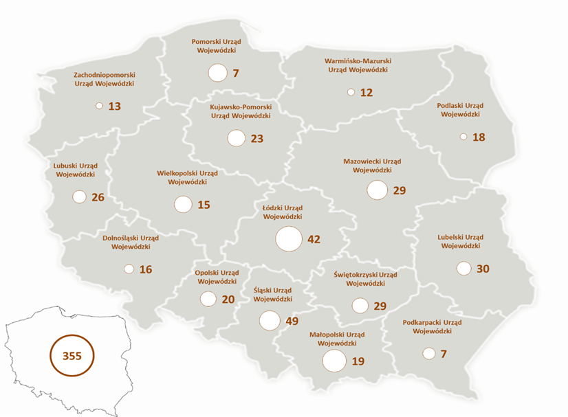**Wykres nr 1**. **Liczba osób (etatów) zaangażowanych w kontrole przeprowadzone przez urzędy wojewódzkie w 2022 r. – ogółem w Polsce i z podziałem na województwa**

1. **STATYSTYKA KONTROLI**

Urzędy wojewódzkie w 2022 roku przeprowadziły **779** kontroli w **708** podmiotach, z czego **704** kontroli przeprowadzono w trybie zwykłym i **75** kontroli w trybie uproszczonym. Najwięcej kontroli z zakresu właściwości MSWiA przeprowadziły: Mazowiecki Urząd Wojewódzki (**128** kontroli); Lubelski Urząd Wojewódzki (**82** kontrole); Świętokrzyski Urząd Wojewódzki (**62** kontrole).

**Wykres nr 2. Liczba przeprowadzonych kontroli planowych i poza planem – ogółem w Polsce i z podziałem na województwa.**

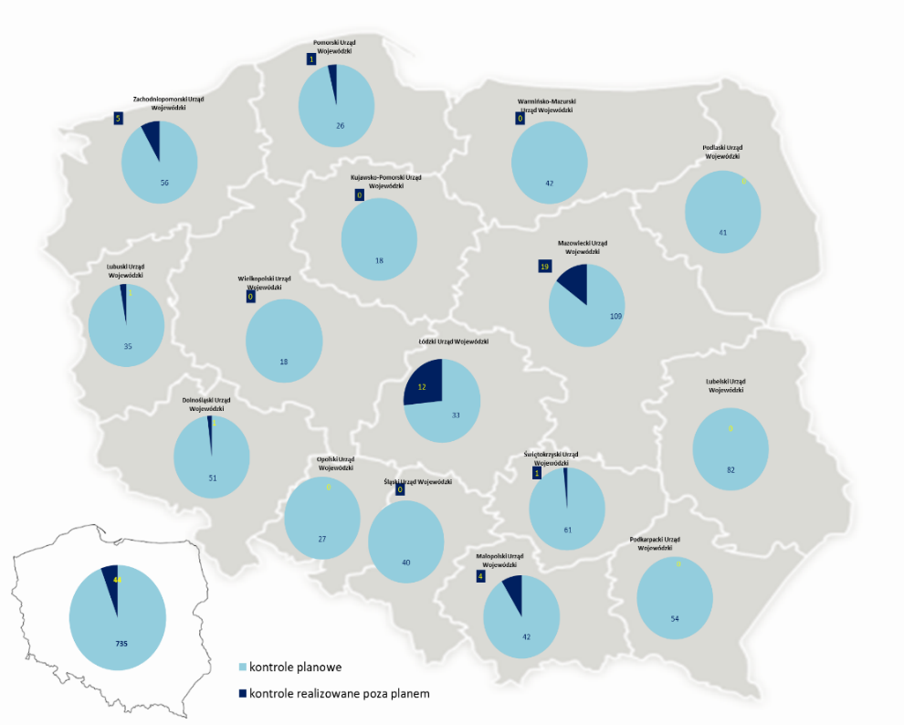

**Tabela nr 1. Liczba przeprowadzonych kontroli planowych i poza planem – ogółem w Polsce i z podziałem na województwa.**



Syntetyczne informacje na temat: liczby zakończonych kontroli przeprowadzonych przez poszczególne urzędy wojewódzkie w 2022 roku; liczby skontrolowanych podmiotów; liczby osób (etatów) zaangażowanych w UW w 2022 roku w kontrole z zakresu właściwości rzeczowej Ministra SWiA oraz informacje na temat liczby zawiadomień skierowanych przez poszczególne UW w 2022 roku do właściwych organów przedstawia poniższa tabela.

**Tabela nr 2**. **Syntetyczne informacje na temat kontroli zakończonych w poszczególnych urzędach wojewódzkich w 2022 r. obejmujących działy administracji rządowej, którymi kieruje Minister SWiA.**



Jeżeli za kryterium klasyfikacji kontroli przeprowadzonych przez UW obejmujących działy administracji rządowej, którymi kieruje Minister Spraw Wewnętrznych i Administracji przyjmiemy tryb kontroli, to według danych urzędów wojewódzkich w 2022 roku przeprowadzono **704** kontrole w trybie zwykłym**,** co stanowi prawie **90,4 %** ogólnej liczby kontroli przeprowadzonych przez UW oraz **75** kontroli realizowanych w trybie uproszczonym, co stanowi **9,6%** ogólnej liczby kontroli. Najwięcej kontroli w trybie uproszczonym przeprowadzono w: Mazowieckim UW i Świętokrzyskim UW (po **19** kontroli) oraz Małopolskim UW (**18** kontroli).

**Wykres nr 3. Liczba przeprowadzonych kontroli realizowanych w trybie zwykłym oraz w trybie uproszczonym – ogółem w Polsce i z podziałem na województwa.**

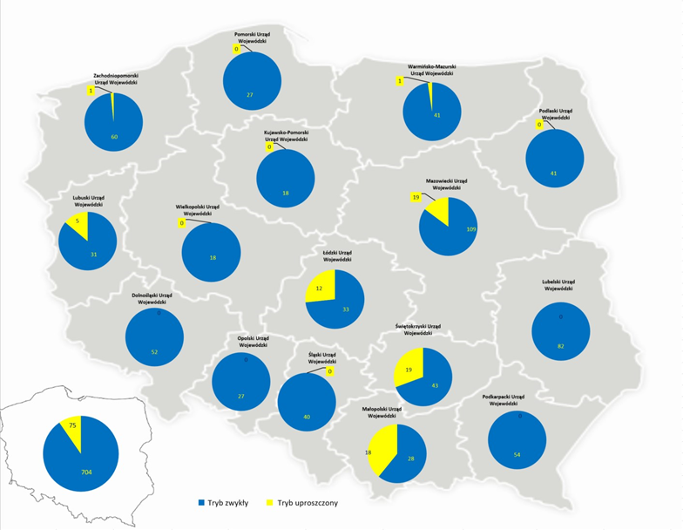

**Tabela nr 3**. **Liczba przeprowadzonych kontroli realizowanych w trybie zwykłym oraz w trybie uproszczonym – ogółem w Polsce i podziałem na województwa.**

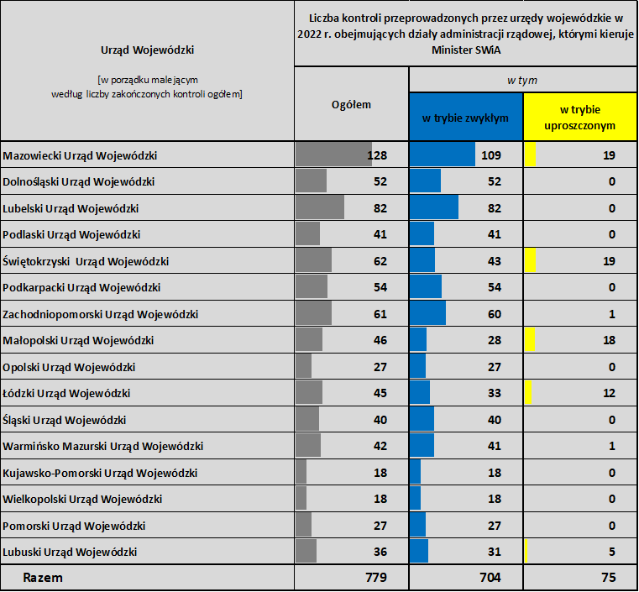

W kontrolach przeprowadzonych przez urzędy wojewódzkie w 2022 roku obejmujących działy administracji rządowej, którymi kieruje Minister Spraw Wewnętrznych i Administracji kontrolowanymi obszarami były:

1. Finanse publiczne – **147** kontroli, co stanowi **17,71%** ogólnej liczby kontroli obszarów działalności;
2. Gospodarowanie majątkiem publicznym – **7** kontroli (**0,84%)**;
3. Wykonywanie zadań merytorycznych, tj. zadań, dla których jednostka została powołana/utworzona – **358** kontroli **(43,13%)**;
4. Zarządzanie kadrami – **10** kontroli **(1,20%)**;
5. Prace legislacyjne – **2** kontrole **(0,24%)**;
6. Księgowość i sprawozdawczość – **25** kontroli **(3,01%)**;
7. Upublicznianie informacji – **11** kontroli **(1,32%)**;
8. Przestrzeganie zasad etycznych – **2** kontrole **(0,24%)**;
9. Działalność kontrolna oraz postępowanie ze skargami i wnioskami – **121** kontroli **(14,57%)**;
10. Informatyzacja działalności – **13** kontroli **(1,56%)**;
11. Inny obszar/Inne obszary – **134** kontrole **(16,14%)**.

**Tabela nr 4.** **Liczba zakończonych kontroli ze względu na obszary działalności będące przedmiotem kontroli – ogółem w Polsce i z podziałem na województwa[10].**



Według danych urzędów wojewódzkich średnia liczba zakończonych kontroli obejmujących działy administracji rządowej, którymi kieruje Minister SWiA przeprowadzonych przez urzędy wojewódzkie w 2022 roku przypadająca na 1 (etat) kontrolera wyniosła 2,2.

Szczegółowe informacje na temat średniej liczby zakończonych kontroli obejmujących działy administracji rządowej, którymi kieruje Minister SWiA przeprowadzonych przez poszczególne urzędy wojewódzkie w 2022 roku przypadających na 1 (etat) kontrolera przedstawia poniższa tabela.

**Tabela nr 5**. **Średnia liczba zakończonych kontroli przypadająca na 1 (etat) kontrolera - ogółem w Polsce i z podziałem na województwa.**



Według danych urzędów wojewódzkich w 2022 roku średni czas trwania kontroli liczony w dniach roboczych zawierał się w przedziale od **20 dni** (Lubuski Urząd Wojewódzki i Opolski Urząd Wojewódzki) do **79 dni** (Dolnośląski Urząd Wojewódzki)[11].

1. **EFEKTY DZIAŁALNOŚCI KONTROLNEJ**

***Wyniki kontroli***

Mając na uwadze przyjęty w *Sprawozdaniu* sposób klasyfikowania wyników kontroli, kontrole przeprowadzone przez urzędy wojewódzkie w 2022 roku z zakresu właściwości Ministra Spraw Wewnętrznych i Administracji zakończyły się w następujący sposób:

* ocena **pozytywna** – **377** kontroli zakończyło się taką oceną, co stanowi **48,4%** wszystkich kontroli;
* ocena **pozytywna z uchybieniami** – **103** kontrole, tj. **13,2%** wszystkich kontroli;
* ocena **pozytywna z nieprawidłowościami** – **279** kontroli, tj. **35,8%** wszystkich kontroli;
* ocena **negatywna** – **20** kontroli, tj. **2,6%** wszystkich kontroli.

Powyższe dane wskazują, że 48,4% kontroli zakończyło się ogólnym wynikiem pozytywnym. Jednakże w połowie z tych kontroli sformułowano zastrzeżenia, uwagi lub zidentyfikowano zagadnienia wymagające poprawy. Kontrole, w których ujawniono istotne nieprawidłowości lub słabości o charakterze systemowym zakończone oceną negatywną stanowiły 2,6% kontroli.

Szczegółowe informacje na temat liczby zakończonych kontroli obejmujących działy administracji rządowej, którymi kieruje Minister Spraw Wewnętrznych i Administracji przeprowadzonych przez poszczególne urzędy wojewódzkie w 2022 roku klasyfikowanych według wyników kontroli przedstawiają poniższe wykresy.

**Wykres nr 4. Lista zakończonych kontroli ze względu na wyniki kontroli – ogółem w Polsce i z podziałem na województwa.**

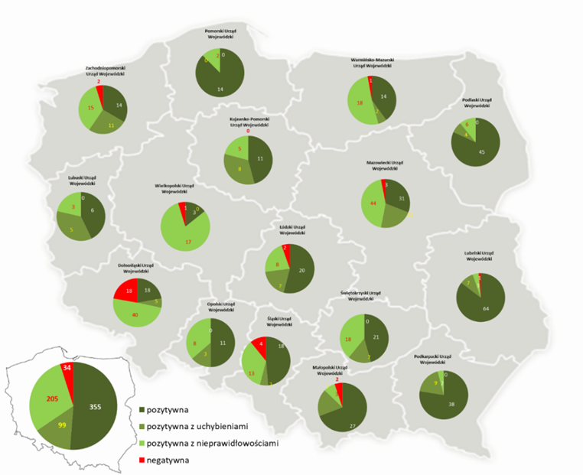

***Zalecenia pokontrolne***

Według danych urzędów wojewódzkich w kontrolach przeprowadzonych przez urzędy wojewódzkie w 2022 roku obejmujących działy administracji rządowej, którymi kieruje Minister Spraw Wewnętrznych i Administracji łącznie 1.919 zaleceń, wniosków lub rekomendacji, w tym o charakterze:

* zwykłym – **846 - co stanowiło 44,1 %** wszystkich zaleceń/wniosków/rekomendacji;
* znaczącym – **1040 – co stanowiło 54,2%** wszystkich zaleceń/wniosków/rekomendacji;
* kluczowym – **33 – co stanowiło 1,7%** wszystkich zaleceń/wniosków/rekomendacji.

***Zawiadomienia do właściwych organów i instytucji***

Urzędy wojewódzkie w wyniku przeprowadzonych kontroli w 2022 roku skierowały **6** zawiadomień do Rzecznika Dyscypliny Finansów Publicznych, 1 zawiadomienie o podejrzeniu popełnienia przestępstwa.

* * *

**PODSUMOWANIE**

Podsumowując całoroczną działalność kontrolną resortu spraw wewnętrznych i administracji należy wskazać, że w wyniku kontroli przeprowadzonych przez MSWiA i jednostki podległe lub nadzorowane nastąpiła poprawa efektywności funkcjonowania kontrolowanych jednostek, w obszarach kontrolowanych, w których stwierdzono nieprawidłowości i uchybienia.

Efektem kontroli była poprawa jakości realizowanych zadań ustawowych oraz wzmocnienie nadzoru przez kierowników jednostek organizacyjnych. Wnioski i zalecenia zawarte w wystąpieniach pokontrolnych oraz sprawozdaniach z kontroli, zobowiązywały kierowników jednostek kontrolowanych do sprawnej ich realizacji i podjęcia działań naprawczych w kontrolowanych obszarach. Wskazano również na podniesienie świadomości i odpowiedzialności kierowników podmiotów kontrolowanych, co pozwoliło na zaprzestanie lub korektę realizacji zadań, które prowadzone były niezgodnie z obowiązującymi przepisami prawa/procedurami.

W efekcie przeprowadzonych kontroli wdrożono zmiany, przyczyniające się do poprawy funkcjonowania jednostek w kontrolowanych obszarach m.in. takich jak: przestrzeganie zakazów określonych w ustawie *o samorządowych kolegiach odwoławczych* oraz w ustawie *o ograniczeniu prowadzenia działalności gospodarczej przez osoby pełniące funkcje publiczne* przez członków SKO; dochodzenie zaległych należności pieniężnych z tytułu umów najmu lokali, w tym stosowanej w tym zakresie praktyki procesu windykacyjnego przez jednostkę podległą MSWiA, prawidłowe wykorzystanie środków budżetowych przekazanych przez Ministra SWiA w ramach dotacji jednostkom spoza sektora finansów publicznych. Skontrolowane jednostki podejmowały lub zaplanowały podjęcie działań, przyczyniających się do zmiany lub usprawnienia tych elementów działania, które negatywnie lub niekorzystnie wpływały na realizację ich zadań, w szczególności w obszarze nadzoru oraz odnoszących się do mechanizmów zarządzania, w tym kontroli zarządczej i zarządzania kadrami. Efektem przeprowadzonych kontroli było m.in. wzmocnienie nadzoru w kontrolowanych obszarach, usprawnienie procedur, jak również zdiagnozowanie obszarów wymagających zmian organizacyjnych oraz legislacyjnych.

W 2022 roku komórki kontrolne resortu spraw wewnętrznych i administracji oraz urzędów wojewódzkich[12] przeprowadziły ogółem **2.059** kontroli w **2.008** podmiotach.

W związku z kontrolami przeprowadzonymi przez Ministerstwo Spraw Wewnętrznych i  Administracji, organy i jednostki organizacyjne podległe lub nadzorowane przez Ministra Spraw Wewnętrznych i Administracji oraz urzędy wojewódzkie, w roku sprawozdawczym:

* **37,93%** kontroli zakończonych było ocenami pozytywnymi, **56,53%** - ocenami pozytywnymi z nieprawidłowościami i uchybieniami, **5,59%** - ocenami negatywnymi;
* skierowano **28 zawiadomień** do właściwych organów, tj.:
  + - 10 zawiadomień do Rzecznika Dyscypliny Finansów Publicznych o naruszeniu dyscypliny finansów publicznych,
    - 5 zawiadomień do prokuratury o uzasadnionym podejrzeniu popełnienia przestępstwa,
    - 13 wniosków o wszczęcie postępowań dyscyplinarnych.

1. Kontrole w zakresie działów, którymi kieruje Minister Spraw Wewnętrznych i Administracji (administracja publiczna, sprawy wewnętrzne, wyznania religijne oraz mniejszości narodowe i etniczne).
2. Kontrole, w których na dzień 31 grudnia 2022 r. czynności kontrolne były w trakcie realizacji, lub brak było podpisanego dokumentu pokontrolnego.
3. W przypadku jednej kontroli planowej wydano dwie oceny cząstkowe.
4. Administracja publiczna, sprawy wewnętrzne, wyznania religijne oraz mniejszości narodowe i etniczne.
5. t.j. Dz. U. z 2017 r. poz. 2234, z późn. zm.
6. Zgodnie z pkt 1 zamieszczonym w Uwagach odnośnie do pkt IV.1. Sprawozdania liczbę osób należało podać według stanu zatrudnienia na 31 grudnia 2022 r. w przeliczeniu na pełnozatrudnionych (np. jedna osoba na pół etatu to 0,5).
7. Osoby nadzorujące kontrolę – tj. kierownictwo komórek prowadzących kontrole (np. dyrektorzy i naczelnicy).
8. Kontrolerzy – pracownicy, którzy w ramach swoich bieżących obowiązków bezpośrednio biorą udział w czynnościach kontrolnych, w tym kierownicy i koordynatorzy kontroli (nie dotyczy osób pełniących funkcje kierownicze w komórce tj. naczelników i dyrektorów).
9. Pracownicy, biorący udział w kontrolach w inny sposób, tj. wspierają lub asystują, ale nie są kontrolerami (wsparcie merytoryczne) oraz obsługa administracyjna (np. obsługa techniczna lub stanowisko radcy prawnego w komórce).
10. Jeżeli jedna kontrola dotyczy kilku obszarów, które się nie pokrywają, dana kontrola została zaliczona do wszystkich obszarów (suma z liczby kontroli w obszarach nie musi być równa sumie przeprowadzonych kontroli).
11. Średni czas trwania kontroli w dniach roboczych w pozostałych urzędach wojewódzkich był następujący [dane UW podano w kolejności alfabetycznej]: Dolnośląski Urząd Wojewódzki: **79 dni**; Kujawsko-Pomorski Urząd Wojewódzki: **38 dni**; Lubelski Urząd Wojewódzki: **39 dni**; Lubuski Urząd Wojewódzki**: 20 dni**; Łódzki Urząd Wojewódzki: **43 dni**; Małopolski Urząd Wojewódzki: **54 dni**; Mazowiecki Urząd Wojewódzki: **77 dni**; Opolski Urząd Wojewódzki: **20 dni**; Podkarpacki Urząd Wojewódzki: **31 dni**; Podlaski Urząd Wojewódzki: **28 dni**; Pomorski Urząd Wojewódzki: **38 dni**; Śląski Urząd Wojewódzki: **71 dni**; Świętokrzyski Urząd Wojewódzki: **26 dni**; Warmińsko-Mazurski Urząd Wojewódzki: **74 dni**; Wielkopolski Urząd Wojewódzki: **31 dni**; Zachodniopomorski Urząd Wojewódzki: **55 dni**.
12. Kontrole w zakresie działów, którymi kieruje Minister Spraw Wewnętrznych i Administracji (administracja publiczna, sprawy wewnętrzne, wyznania religijne oraz mniejszości narodowe i etniczne).